Відділ освіти Миргородської міської ради

Біликівська гімназія

***«Способи зображення Землі. Масштаб»***

Конспект уроку природознавства в 5 класі

(для очної та дистанційної форм навчання)

Виконав:

Омельяненко Валерій Миколайович

Миргородський район, Біликівська гімназія,

вчитель історії й географії

Миргород – 2021 рік

Урок № 35

**Тема:** ***Способи зображення Землі. Масштаб.***

**Мета:** Ознайомити учнів зі способами зображення Землі, з поняттям «масштаб», пояснити значення масштабу в створенні карт, навчити розрізняти географічні об’єкти на географічних картах, показувати на глобусі та картах материки та частини світу; розвивати пам’ять, увагу та логічне мислення учнів, навички роботи в парах та пошукової діяльності на уроці, інтерес до науки географії; формувати науковий світогляд, виховувати любов до природи, до своєї країни.

**Очікувані результати:** учні називають способи зображення Землі, материки та частини світу; пояснюють значення масштабу в створенні карт; розрізняють способи зображення географічних об’єктів на географічних картах; показують на глобусі та географічній карті материки та частини світу, найбільші географічні об’єкти (гори, річки, рівнини, моря, океани).

**Базові поняття та терміни:** глобус, карта, масштаб, материки, континенти, частини світу, океани, моря, річки, гори, рівнини.

**Обладнання:**глобус, фізична карта світу

Тип уроку: комбінований.

**Хід уроку:**

**Структура уроку:**

I. Організаційний момент;

ІІ. Мотивація навчальної та пізнавальної діяльності учнів;

IІІ. Вивчення нового матеріалу:

1. Поняття про масштаб.

2. Глобус – модель Землі.

3. Схожості та відмінності карти з глобусом.

ІV. Закріплення нових знань і вмінь учнів.

V. Підсумок уроку

VI. Домашнє завдання

**I. Організаційний момент.**

**ІІ. Мотивація навчальної та пізнавальної діяльності учнів. Перевірка домашнього завдання:**

* Поясніть гіпотези різних учених про походження Землі.
* Що спільного в усіх гіпотезах?
* Яку форму і розміри має наша планета?
* Назви з яких шарів складається Земля.

**IІІ. Вивчення нового матеріалу**

1. ***Поняття про масштаб.***

* Бесіда.
* При вивченні планети дуже важливо мате точне і зменшене її зображення. Для цього використовують ***масштаб*** – відношення дійсних розмірів об’єкта до величини його зображення. Записується дробом. Наприклад:

1: 1000 000 – зменшення на карті (площині) в 1 млн. разів.

1. ***Глобус - модель Землі.***

* Робота учнів з об’ємними моделями в парах.
* Модель нашої планети – ***глобус.*** Має нахилену вісь, навколо якої обертається планета (зміна дня і ночі). Вісь проходить через ***Північний*** та ***Південний*** географічні полюси.
* Посередині глобус має суцільну лінію – ***екватор*** – поділяє планету на ***Північну*** й **Південну** півкулі.
* На глобусі для швидкого місцезнаходження нанесено умовні лінії: ***паралелі*** – лінії, проведені паралельно до екватора через певні проміжки та ***меридіани*** – умовні лінії, що сполучають обидва полюси.
* На глобусі вказано: водойми і суходіл, з них кожен своїми відтінками, великі озера та річки, гори і рівнини, острови і найбільші міста. На глобусі – 6 материків, 4 океани. Материки і частини світу – це схожі, в той же час різні об’єкти. Суходіл показаний у вигляді гір та рівнин. Україна розташована у Європі на материку Євразія.

1. ***Схожість і відмінність карти з глобусом.***

* Робота учнів зі словником.
* ***Глобус*** – об’ємна модель Землі, а ***карта*** – зображення Землі на площині. Зібрання карт за спільним призначенням – ***Атлас.***
* Робота з глобусом та картою. Виконання практичного завдання в робочому зошиті у формі таблиці: «Виявлення схожих та відмінних ознак глобуса й карти.
* Очікувані відповіді:
* В обох зображеннях використовують масштаб.
* Використовуються однакові умовні знаки.
* Карти зручніші у використанні.
* Об’ємне зображення.
* Зображення на площині.

ІV. Закріплення нових знань і вмінь учнів.

V. Підсумок уроку.

VI. Домашнє завдання:

Опрацювати параграф підручника №26. Виконайте 5 завдання с.96 підручника (усно).

**УРОК № 35**

**Природознавство**

**5 клас**

*Доброго дня, шановні батьки та учні!*

*Оскільки карантин продовжується, то ми працюємо дистанційно.*

### *Усі матеріали до уроків розміщуватимуться на нашому сайті* <http://bilyky-nvk.pl.sch.in.ua/pro_shkolu/kontakti/>

*Сьогодні ми опрацюємо тему "Способи зображення Землі".*

*Бажаю Вам успіхів!*

**Тема уроку:** "**Способи зображення Землі** " (параграф 26).

**Завдання:**

1. Опрацюйте текст параграфа 26.
2. Перегляньте відеоролик за посиланням <https://www.youtube.com/watch?v=9ppDvDlEgEE>

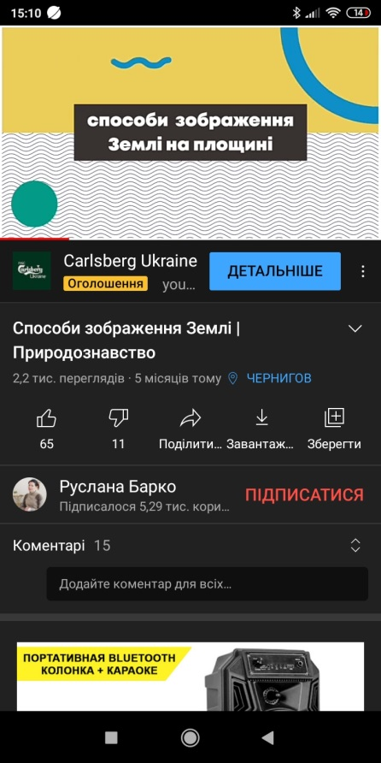 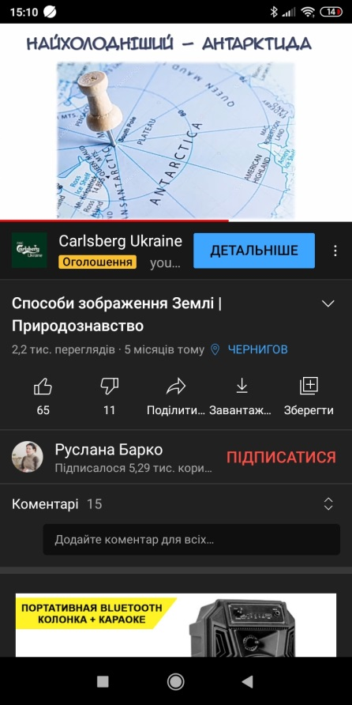

1. Зверніть увагу на спільні та відмінні ознаки між глобусом і картою.

Накресліть в зошиті табличку за зразком та заповніть її, використовуючи наведені нижче ознаки. Фото надішліть в Google Клас (5 кас)

|  |  |
| --- | --- |
| Глобус | Карта |
| Об’ємна модель |  |
|  |  |
|  | Використано масштаб |

* Об’ємна модель
* Об’ємне зображення Землі
* Зображення на площині
* Зображення окремих територій
* Використано масштаб
* Використано умовні знаки

УВАГА!!! Так має виглядати надіслана робота.

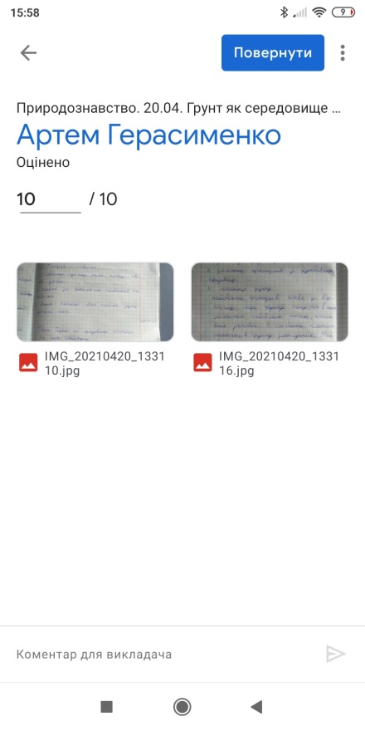 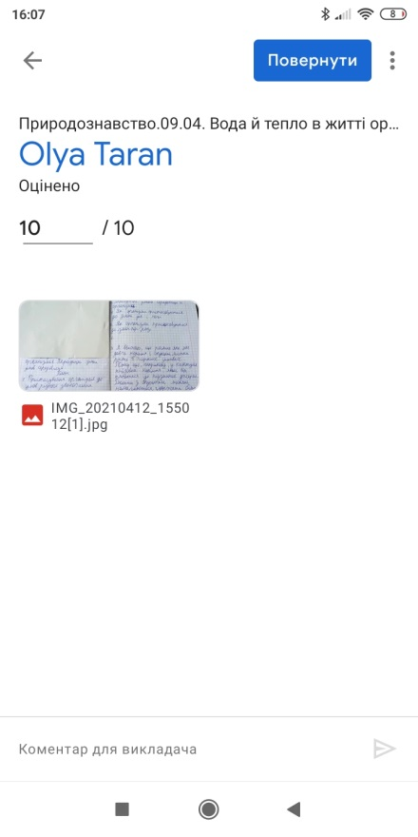

1. Виконайте письмово в робочому зошиті практичні завдання «СТОРІНКА ПРИРОДОДОСЛІДНИКА» Фото надішліть в Google Клас (5 клас)
2. Перевірте себе, виконавши тест за посиланням:

<https://naurok.com.ua/test/sposobi-zobrazhennya-zemli-26675.html>

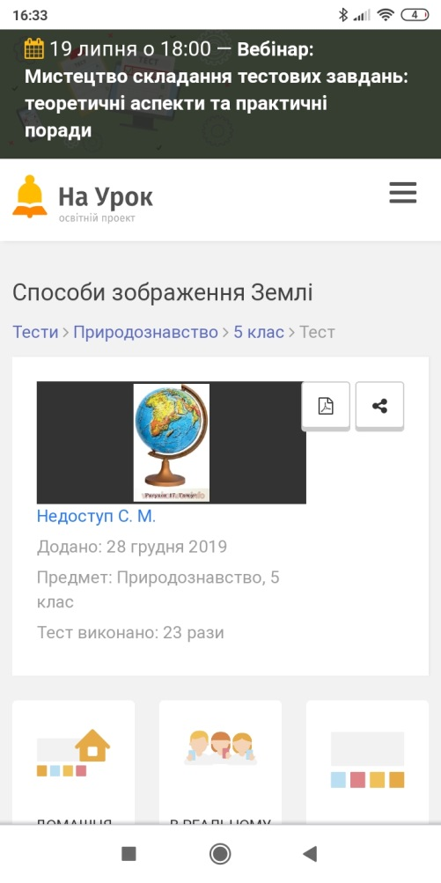 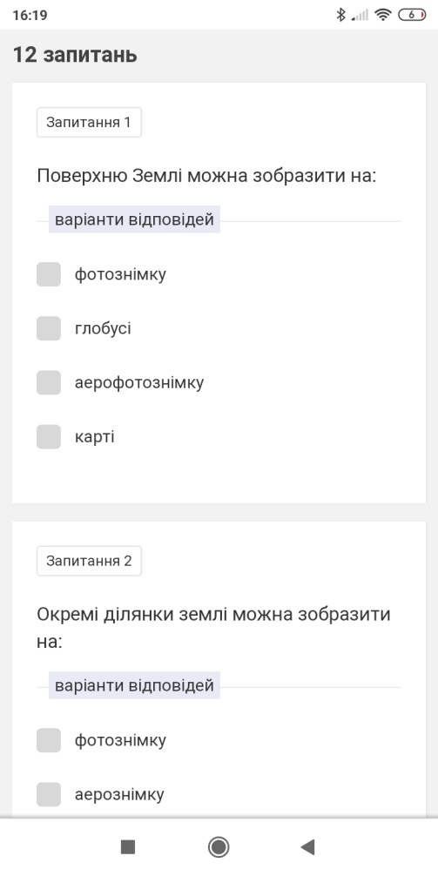

Зробіть скріншот з оцінкою та надішліть в Google Клас (5 клас)

6. Домашнє завдання:

Опрацювати параграф підручника №27. Виконайте 5 завдання с.96 підручника (усно).